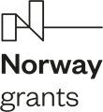 | НОРВЕЖКИ ФИНАНСОВ МЕХАНИЗЪМ | 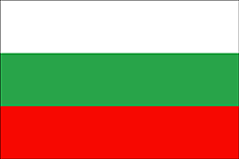

СПИСЪК НА СКЛЮЧЕНИТЕ ДОГОВОРИ

№ | Наименование на проект | Бенефициент | Партньор по проекта | Стойност на проекта | Срок за изпълнение на проекта
1. | „Увеличаване на усилията за предотвратяване и борба с насилието върху жени от ромски произход и жени от малцинствени групи, изправени пред дискриминация, маргинализация и изключване от обществото“ | Фондация „Европейски институт“ | Министерство на правосъдието и обществения ред на Норвегия.  Заинтересовани страни са още: Главна дирекция „Национална полиция“ – МВР, Съвета на Европа, Ромски неправителствени организации, Офиса на финансовия механизъм, Килден, Саамски парламент в Норвегия. | 129 196.23 лева  66 058,00 евро | 4 месеца, но не по-късно от 30 Април 2024 г.
2. | „Уъркшоп в Осло във връзка с престъпленията от омраза“ | Главна дирекция „Национална полиция“ при Министерство на вътрешните работи | Полицията на район Осло, Кралство Норвегия | 30 269.91 лева  15 477,00 евро | 5 месеца, но не по-късно от 30 Април 2024 г.

